ЛАБОРАТОРНАЯ РАБОТА № 2
АВТОМАТИЗАЦИЯ ДЕЛОПРОИЗВОДСТВА СРЕДСТВАМИ MS EXCEL

Заполнение бланков данными из базы данных

Задание 1. Подготовить форму для автоматического переноса данных из базы данных в документ (бланк заказа).
Пусть в издательстве при оформлении продажи книг данные заносятся в таблицу (базу данных). Необходимо распечатать данные каждого заказа. Поэтому следует предусмотреть возможность печати бланка заказа, заполняемого автоматически. Образец бланка представлен ниже (лист Бланк заказа):
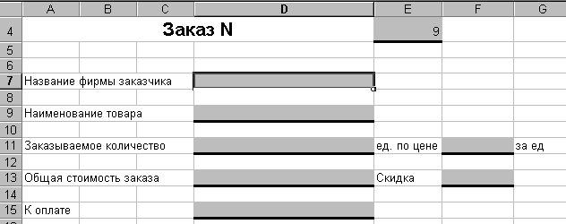
Серым цветом в бланке помечены ячейки, в которые данные заносятся из таблицы Реализация…. (базы данных). Для выполнения задания будем использовать функцию ПРОСМОТР.
- Скопируйте из папки Лабраб2 и откройте файл Заполнение бланков. Перейдите на лист Издательство.
- Отформатируйте таблицу так, чтобы она помещалась на лист формата А4. Установите поля (вкладка Разметка страницы/область Параметры страницы): верхнее, нижнее – 2, левое – 2, правое – 1. Задайте место для колонтитулов по 0,8. В обычном режиме границы страницы отображаются пунктирной линией.
- В области верхнего и нижнего колонтитулов вставьте заголовок таблицы и автоматическую нумерацию страниц соответственно. Для этого выберите Разметка страницы/Параметры страницы/Колонтитулы.
- Нажмите Создать верхний колонтитул, в области В цетре наберите заголовок. Для выбора шрифта примените пиктограмму /ОК.
- Нажмите Создать нижний колонтитул. В области Справа вставьте автоматическую нумерацию страниц пиктограммой .
- Для печати заголовков столбцов на каждой странице выполните действия указанные на рисунке:
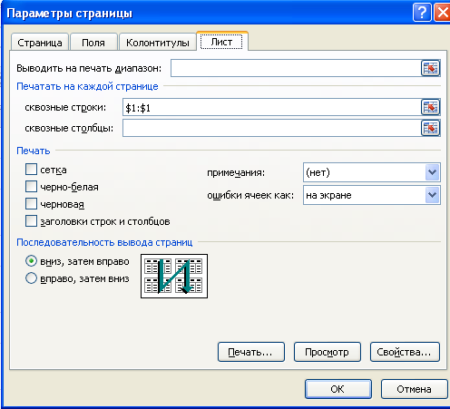
- Выберите Файл/Печать. В нижней правой части окна есть пиктграммы просмотра страниц. Просмотрите таблицу.
- Перейдите на лист Бланк заказа, выбрав Главная/ярлык листа. Наберите реквизиты бланка.
- Сделайте активной ячейку D7. Нажмите f_{x} для вставки функции. В открывшемся окне мастера функций выделите категорию Ссылки и массивы, функцию ПРОСМОТР/OK.
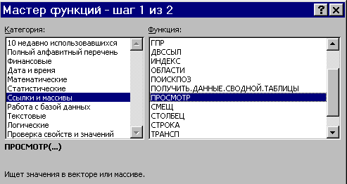
- На следующем шаге работы мастера выделите первую строку.
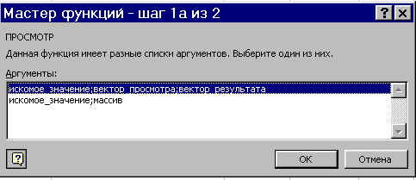
- Заполните следующее окно.
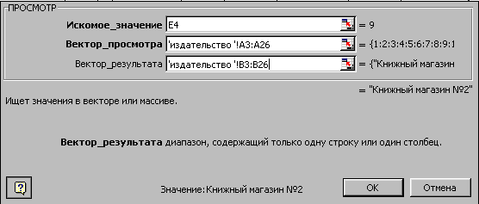
Под искомым_значением в данном случае понимается номер заказа, указанный в ячейке E4 бланка. Аргумент вектор_просмотра указывает данные на рабочем листе Издательство, с которыми сравнивается номер заказа на листе Бланк заказа. Аргумент вектор_результата указывает заказчика на рабочем листе Издательство. Функция ПРОСМОТР ищет в векторе_ просмотра значение, соответствующее значению поиска искомое_значение
В результате в ячейку D7 заносится название фирмы аказчика.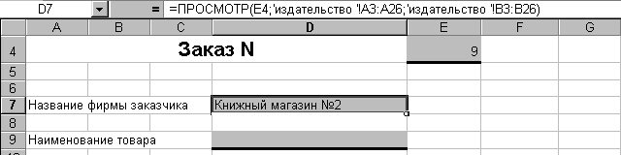
- Аналогичным образом заполните все остальные выделенные поля.
- Попробуйте изменить номер заказа в бланке. Данные на бланке обновятся автоматически.

Задание 2. Подготовить форму для автоматического переноса данных из базы данных в документ приходный кассовый ордер.
Имеем базу данных (таблицу) с информацией по платежам на листе Юрлица. Необходимо быстро распечатать приходный кассовый ордер для любой нужной записи выбранной из этого списка. В пустые ячейки (Счет, Сумма, Принято от и т.д.) будут попадать данные из таблицы платежей с другого листа.

Перейдите на новый лист книги. Назовите этот лист Бланк ордера (контекстное меню/Переименовать). Наберите реквизиты бланка:
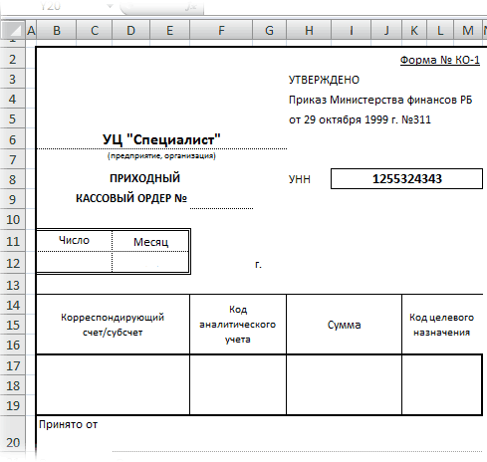

Для дальнейшей работы подготовьте таблицу платежей на листе Юрлица.

Прежде чем брать данные из таблицы для бланка, таблицу необходимо модернизировать: создать динамический именованный диапазон, указывающий на таблицу. Это позволит в будущем использовать имя диапазона как имя таблицы в формулах, независимо от ее размеров. Т.е. при дописывании новых данных в таблицу, нам не придется каждый раз корректировать формулы на бланке. Для этого:

Выберите вкладка Формулы/ область Определенные имена/ команда Присвоить имя. Введите имя таблицы (например, БазаДанных), в строке Диапазон наберите формулу: =СМЕЩ(Юрлица!$A$1;0;0;СЧЁТЗ(Юрлица!$B:$B);СЧЁТЗ(Юрлица!$1:$1)+1) /ОК.

Свяжите таблицу и бланк. Для связи используйте функцию ВПР. В ячейку F9 будет заноситься номер платежа с листа Юрлица, например 4.
- В ячейку Счет введите формулу =ВПР(F9; БазаДанных; 3). Функция должна найти в диапазоне БазаДанных строку, начинающуюся с символа 4 (значение ячейки F9) и выдать нам содержимое третьего столбца этой строки, т.е. номер счета.
- Аналогичным образом заполните все остальные ячейки на бланке (в формуле меняется только номер столбца).

